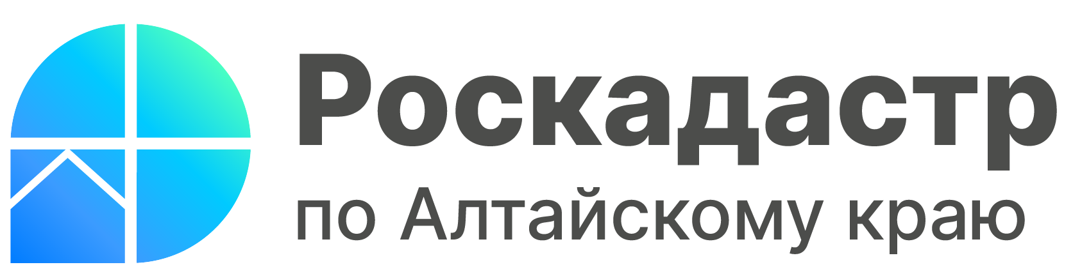

ПРЕСС-РЕЛИЗ

Как исправить техническую ошибку в ЕГРН

26 апреля 2023 года с 9.00 до 11.00 часов эксперты ППК Роскадастр ответят на вопросы жителей Алтайского края об исправлении технических ошибок в сведениях Единого государственного реестра недвижимости (ЕГРН).
Как в любом информационном ресурсе, в Едином государственном реестре недвижимости (ЕРГН) могут содержаться технические ошибки. Встречаются они не часто, но и их возможность нельзя исключать. Под технической ошибкой понимается описка, опечатка, грамматическая или арифметическая ошибка, либо подобная ошибка, допущенная регистрирующим органом и приведшая к несоответствию сведений, содержащихся в ЕГРН, сведениям в документах, на основании которых в ЕГРН вносилась информация.
- Что делать собственнику, обнаружившему неточности?
- С чего начать активные действия?
- Как внести изменения в сведения ЕГРН?
- Куда обратиться за исправлением ошибки?
- Как происходит исправление технической ошибки в ЕГРН?
На эти вопросы жители Алтайского края получат консультации в рамках «горячей» телефонной линии 26 апреля 2023 года с 9.00 до 11.00 часов. Эксперты Кадастровой палаты Алтайского края ответят на звонки по телефону 8 (3852) 55-76-59 + короткий добавочный номер 7171.

Материал подготовлен филиалом ППК «Роскадастр» по Алтайскому краю
Контакты для СМИ: адрес электронной почты: press@22.kadastr.ru.
Официальная страница в соц. сети: https://vk.com/kadastr22.

